Бекітемін:
Оқу ісі жөніндегі орынбасары: Г. Жылкайдарова

Бөлім: | Толқындық оптика
Педагогтың аты-жөні: | Айтбаев С.Б.
Күні: | 12.12.2026 ж.
Сынып: 11 | Қатысушылар саны: | Қатыспағандар саны:
Сабақтың тақырыбы: | Жарықтың интерференциясы
Оқу бағдарламасына сәйкес оқыту мақсаттары: | 11.6.1.3 - механикалық және жарық толқындарының интерференциялық көріністеріне салыстырмалы талдау жүргізу;  11.6.1.4 - жұқа пленкаға түскен және шағылған жарықтардан пайда болған интерференциялық максимумдар мен минимумдарды бақылау шарттарын анықтау
Сабақтың мақсаты (SMART): | - механикалық және жарық толқындарының интерференциялық көріністерін салыстырады  - когеренттілік ұғымын және когерентті жарық алу тәсілдерін түсіндіреді  - Юнг тәжірибесін сипаттайды  - интерференциялық жолақтардың арасын Δx = λL/d арқылы есептейді
Құндылықтарға баулу: | «Адал азамат» бағдарламасы бойынша: Бірлік және ынтымақ.  «Бірлік бар жерде – тірлік бар» (халық мақалы).  Құндылық топтық жұмыстағы жауапкершілік пен өзара құрмет арқылы жүзеге асады.
Сабақтың барысы:
Сабақтың кезеңі / уақыты | Педагогтың әрекеті | Оқушының әрекеті | Бағалау (дескрипторлар) | Ресурстар
Сабақтың басы  6 минут  Ұйымдастыру, қызығушылықты ояту, мақсат қою | Ұйымдастыру кезеңі. Сәлемдесу, түгендеу, бағалау парағын тарату.  Білімді өзектендіру: «Миға шабуыл». «Жарықтың дисперсиясы» тақырыбы бойынша жылдам сұрақтар қойылады: негізгі ұғымдар, формулалар, өлшем бірліктер.  Құндылыққа баулу: «Бірлік бар жерде – тірлік бар» (халық мақалы).  Проблемалық жағдаят: Екі шам бір жерді жарықтандырғанда неге интерференция байқалмайды, ал екі саңылаудан өткен лазер сәулесі жолақтар береді?  Оқушылардың болжамдары тыңдалып, сабақтың тақырыбы мен мақсаты бірге анықталады. | Сұрақтарға жылдам жауап береді, бір-бірін толықтырады.  Болжам айтып, тақырып пен мақсатты анықтауға қатысады. | Қалыптастырушы бағалау: ауызша кері байланыс, «Бас бармақ» әдісі. | Презентация  Бағалау парағы
Сабақтың ортасы  12 минут  Жаңа білімді меңгеру | Жаңа білімді меңгеру: PhET виртуалды зертханасы. Мұғалім PhET симуляциясын интерактивті тақтада көрсетеді, оқушылар жұппен параметрлерді өзгертіп, заңдылықты өздері анықтайды.  - Когерентті толқындар – жиілігі бірдей, фазалар айырмасы тұрақты.  - Жарықта когеренттілікті алу: бір көзден бөлу (Юнг саңылаулары, Френель айналары, жұқа пленка).  - Юнг: Δx = λL/d.  - Max: Δ = kλ; min: Δ = (2k + 1)λ/2.  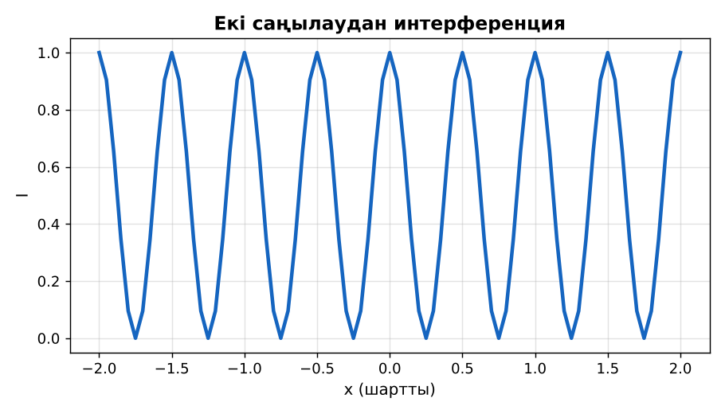  Сурет. Интерференциялық жолақтардың қарқындылығы | Симуляцияда параметрлерді өзгертіп, бақылау нәтижесін дәптерге жазады. | Дескриптор:  - механикалық және жарық толқындарының интерференциялық көріністерін салыстырады;  - топта/жұпта белсенді жұмыс істейді.  2 балл | Физика 11-сынып оқулығы  Презентация  PhET: https://phet.colorado.edu/en/simulations/wave-interference
Сабақтың ортасы  7 минут  Бекіту, жаттығу | «Қателер аңшысы». Тақтада шешімі қате берілген есеп тұр, жұптар қатені тауып, дұрыс шешімін жазады.  Үлгі: λ = 600 нм, d = 0,5 мм, L = 2 м: Δx = 2,4 мм. | Тапсырманы орындап, шешімін талқылайды. | Дескриптор:  - тапсырманың шешімін қадамдап, дұрыс рәсімдейді.  1 балл | Жұмыс дәптері  Тапсырма карточкасы
Сергіту сәті  2 минут | «Физикалық – физикалық емес». Мұғалім құбылыс атайды: физикалық болса – оқушылар тұрады, болмаса – отырады. | Қимыл арқылы орындайды. | – | –
Сабақтың ортасы  11 минут  Деңгейлік тапсырмалар (жеке жұмыс) | Саралау «Таңдау» арқылы: оқушылар деңгейін өздері таңдайды; А деңгейін орындаған оқушы В деңгейіне өтеді.  А деңгейі (білу, түсіну) – жасыл карта.  Когерентті көздердің шарты?  В деңгейі (қолдану) – сары карта.  Юнг тәжірибесінде d = 0,2 мм, L = 1 м, Δx = 3 мм. λ?  С деңгейі (талдау, жинақтау) – қызыл карта.  Су бетіндегі толқындар мен жарықтың интерференциясын салыстыр: ұқсастығы мен айырмашылығы (масштаб, когеренттілік).  ЕББҚ оқушыларына: суретті тірек-сызба және қадамдық нұсқаулық; ірі шрифтті (16–18) карточкалар, формулалар жадынамасы. | Деңгейін таңдап, тапсырманы жеке орындайды.  Жауап кілтімен өзін-өзі тексереді. | Дескриптор:  А: когеренттілік ұғымын және когерентті жарық алу тәсілдерін түсіндіреді – 2 балл  В: Юнг тәжірибесін сипаттайды – 3 балл  С: интерференциялық жолақтардың арасын Δx = λL/d арқылы есептейді – 4 балл | Деңгейлік карточкалар (А – жасыл, В – сары, С – қызыл)  Жауап кілті
Сабақтың соңы  7 минут  Бекіту, рефлексия, үй тапсырмасы | Бекіту: Quizizz онлайн-викторинасы (мұғалім алдын ала дайындайды). Сұрақ үлгілері:  - Δx = ? (λL/d)  - Екі шам когерентті ме? (жоқ)  - Юнг тәжірибесі? (екі саңылау)  Quizizz: https://quizizz.com/  Құрылғы жетіспесе – қағаз нұсқасы.  Рефлексия: «3 – 2 – 1» – 3 жаңа ұғым, 2 қызықты дерек, 1 сұрақ.  Үй тапсырмасы (сараланған):  - А: §22; 3 есеп.  - В: Лазер көрсеткіш пен екі саңылаумен тәжірибе (ересектермен).  - С: Томас Юнг туралы. | Викторинаға жауап береді.  Бағалау парағындағы балын қосып, өзін-өзі бағалайды.  Рефлексия жасайды, үй тапсырмасының деңгейін таңдайды. | Дескриптор:  - викторина сұрақтарының кемінде 80%-ына дұрыс жауап береді – 3 балл  Шкала (10 балл): 9–10 «Өте жақсы», 7–8 «Жақсы», 5–6 «Қанағаттанарлық», 0–4 «Қолдау қажет» | Quizizz (QR-код)  Рефлексия материалдары  Kundelik.kz – үй тапсырмасы
Саралау, ЕББҚ қолдау, бағалау және қауіпсіздік
Саралау | ЕББҚ оқушыларына қолдау | Бағалау | Денсаулық және қауіпсіздік
Тапсырма арқылы: А, В, С деңгейлік карталар.  Таңдау арқылы: оқушы деңгейін өзі таңдайды.  Қолдау арқылы: PhET виртуалды зертханасы, жұп-тьютор.  Қабілетті оқушыларға: С деңгейі, PhET/қосымша зерттеу. | Оқу қиындығы: суретті тірек-сызба және қадамдық нұсқаулық.  Көру/есту қабілеті: аудио/бейне нұсқау, нұсқауды тақтаға жазып қою.  Зейін тапшылығы: белсенді рөл беру (уақыт сақшысы, материал таратушы). | Бағалау парағы (10 балл), дескрипторлар, өзін-өзі және өзара бағалау, онлайн-викторина, рефлексия. | Сергіту сәті, көзге арналған үзіліс, интерактивті тақтамен жұмыс уақытын шектеу, сыныпты желдету.
Деңгейлік тапсырмалардың жауап кілті
Деңгей | Дұрыс жауап
А | Бірдей ν, тұрақты Δφ.
В | λ = 600 нм.
С | Принцип бірдей; жарықта λ өте кіші, көздер когерентті емес – арнайы тәсілдер керек.
Сандық ресурстар (QR-кодтар)
PhET – симуляция  https://phet.colorado.edu/en/simulations/wave-interference   | Quizizz – викторина  https://quizizz.com/   | Bilimland – видеосабақ  https://bilimland.kz/   | OPIQ – цифрлық оқулық  https://www.opiq.kz/  

